Лабораторная работа №1

Установка и конфигурация операционной системы на виртуальную машину

Колонтырский Илья Русланович

Содержание

# 1 Цель работы

Целью данной работы является приобретение практических навыков установки операционной системы на виртуальную машину, настройки минимально необходимых для дальнейшей работы сервисов.

# 2 Задание

* Создать виртуальную машину Linux
* Провести начальную настройку ОС
* Добавить гостевую ОС

# 3 Выполнение лабораторной работы

Укажем имя машины и iso образ.(рис. 1).

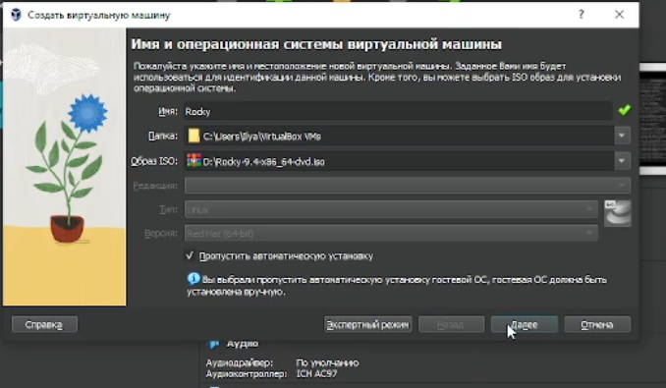

Рис. 1: Создание ВМ

Выделим машине процессоры и память (рис. 2).

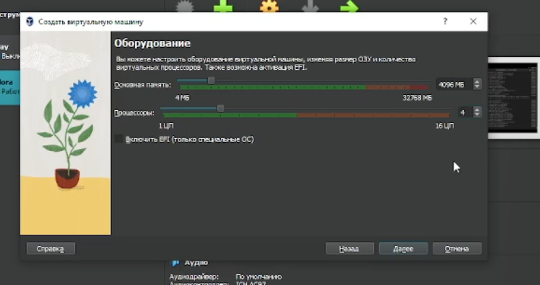

Рис. 2: Создание ВМ

Выделим память для жесткого диска (рис. 3).

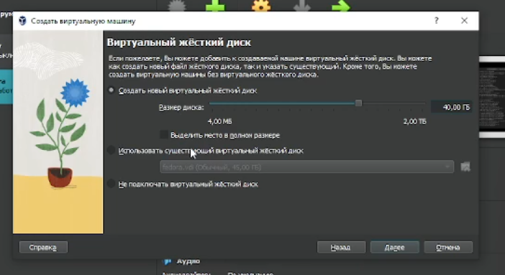

Рис. 3: Создание ВМ

Настроим клавиатуру. Основной язык английский, второй русский. Смена раскладки клавишами alt+shift (рис. 4).

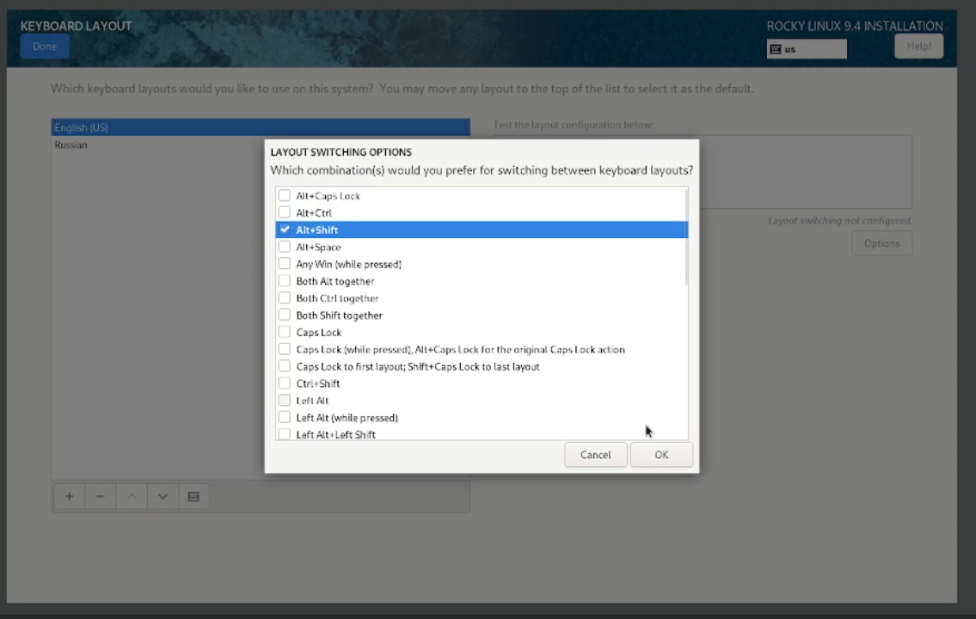

Рис. 4: Языки и клавиатура

Выберем пакеты для установки (Development Tools) (рис. 5).

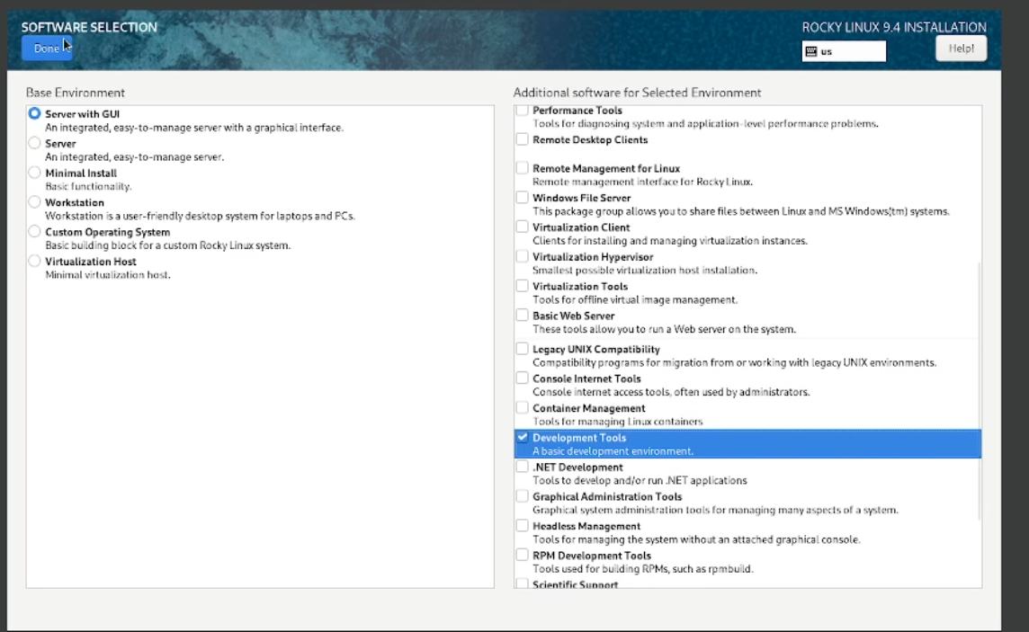

Рис. 5: Выбор ПО

Изменим host name (рис. 6)

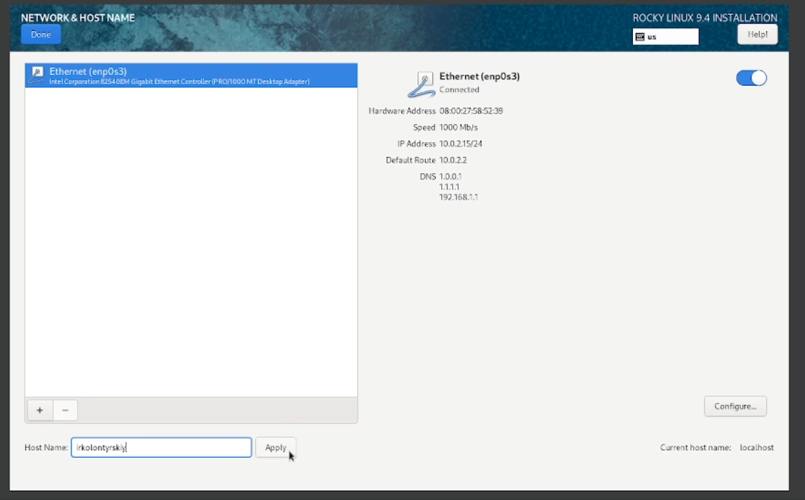

Рис. 6: Host name

Установим пароль для root и добавим пользователя (рис. 7) рис. 8).

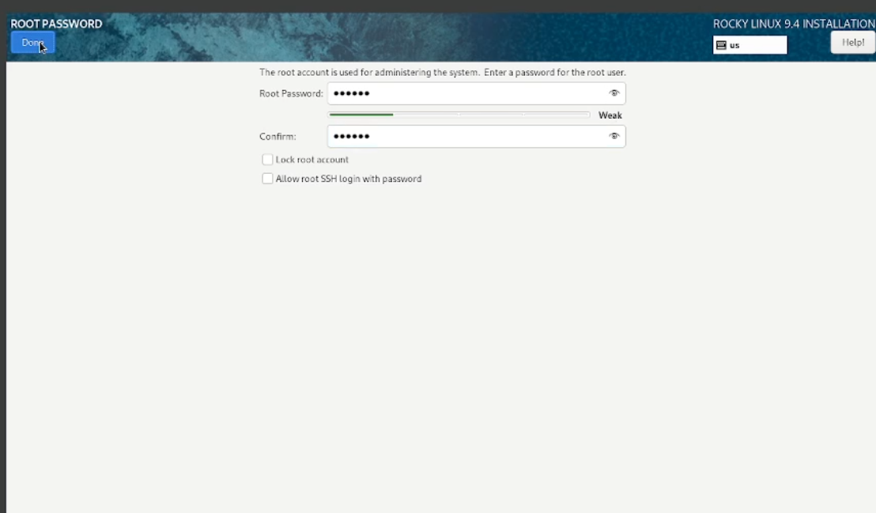

Рис. 7: Установка пароля

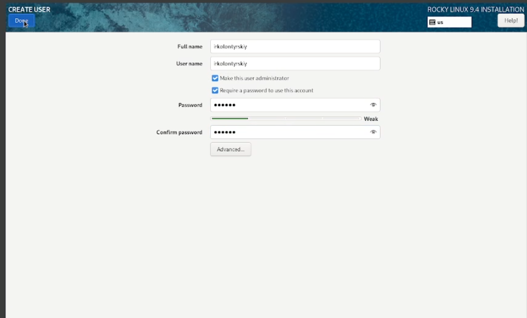

Рис. 8: Добавление пользователя

Установим операционную систему и поставим дополнения гостевой ОС(рис. 9).

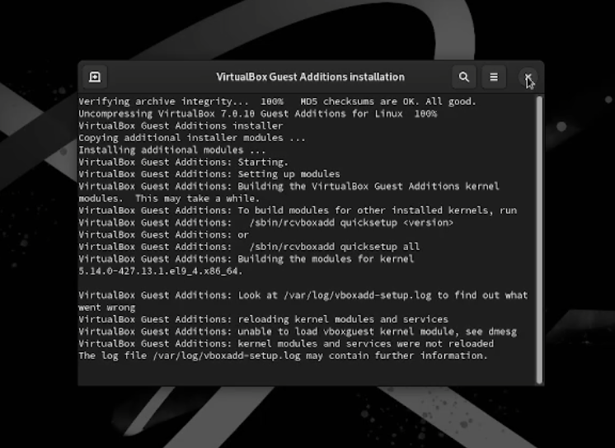

Рис. 9: Добавление пользователя

# 4 Контрольные вопросы

1. Какую информацию содержит учётная запись пользователя? Учетная запись пользователя содержит информацию о его имени, идентификаторе пользователя, идентификаторе группы, домашнем каталоге, оболочке по умолчанию и других параметрах.
2. Укажите команды терминала и приведите примеры:

* для получения справки по команде: man (например, man ls)
* Для перемещения по файловой системе: cd (например, cd Documents).
* Для просмотра содержимого каталога: ls.
* Для определения объема каталога: du -sh (например, du -sh Documents).
* Для создания каталогов / файлов: mkdir / touch (например, mkdir NewFolder / touch newfile.txt).
* Для удаления каталогов / файлов: rm -r / rm (например, rm -r OldFolder / rm oldfile.txt).
* Для задания определенных прав на файл / каталог: chmod (например, chmod 755 myfile.txt).
* Для просмотра истории команд: history.

1. Что такое файловая система? Приведите примеры с краткой характеристикой. Файловая система - это способ организации и хранения файлов на носителях данных. Примеры файловых систем:
   * ext4: одна из самых распространенных файловых систем в Linux, обеспечивает хорошую производительность и надежность.
   * NTFS: файловая система, используемая в операционных системах Windows.
   * APFS: файловая система, разработанная Apple для macOS, обладает функциями шифрования и оптимизации хранения данных.
2. Как посмотреть, какие файловые системы подмонтированы в ОС? Чтобы посмотреть, какие файловые системы подмонтированы в ОС, можно использовать команду df -h.
3. Как удалить зависший процесс? Чтобы удалить зависший процесс, можно воспользоваться командой kill .

# 5 Выводы

В ходе выполнения лабораторной работы я создал виртуальную машину и научился её настраивать для последующей комфортной работы.

# Список литературы

[Туис, курс Архитектура компьютера и операционные системы](https://esystem.rudn.ru/course/view.php?id=5946)